

**PROCEDURE**

IMPIANTO ELETTRICO - FUNZIONAMENTO

|  |  |
| --- | --- |
| EMITTENTE | Direzione dei Servizi |
| DESTINATARI | Corpo Militi |
| PERCORSO | Procedure  ⇨Sede  ⇨Sede Torino  ⇨Impianto Elettrico - Funzionamento |
| DATA AGGIORNAMENTO | 22 febbraio 2016 |

In caso di anomalie sull’intero impianto elettrico nei locali della sede di Torino che ne determinassero la disattivazione (con conseguente accensione del gruppo elettrogeno di emergenza), al fine di ripristinarne nuovamente la regolare erogazione, occorre agire nel seguente modo:

* controllare che il “salvavita termico generale”, posto nel corridoio che conduce alle cantine di fianco alla porta della cantina stessa (vedi fig. 1), sia inserito; in tal caso l’interruzione di erogazione dell’energia è dovuta ad un problema sull’impianto Iren (tutta la zona dovrebbe esserne interessata);
* se viceversa le levette del salvavita (vedi fig. 2) risultassero disinserite (abbassate) l’interruzione di energia riguarda il solo edificio; occorrerà pertanto riarmarle, sollevandole verso l’alto (talvolta può risultare necessario attendere qualche minuto per consentirne il raffreddamento).

Il gruppo elettrogeno entra in funzione unicamente nel caso di interruzione generale (su tutto l’impianto) e, automaticamente, si spegne al ripristino dell’energia.

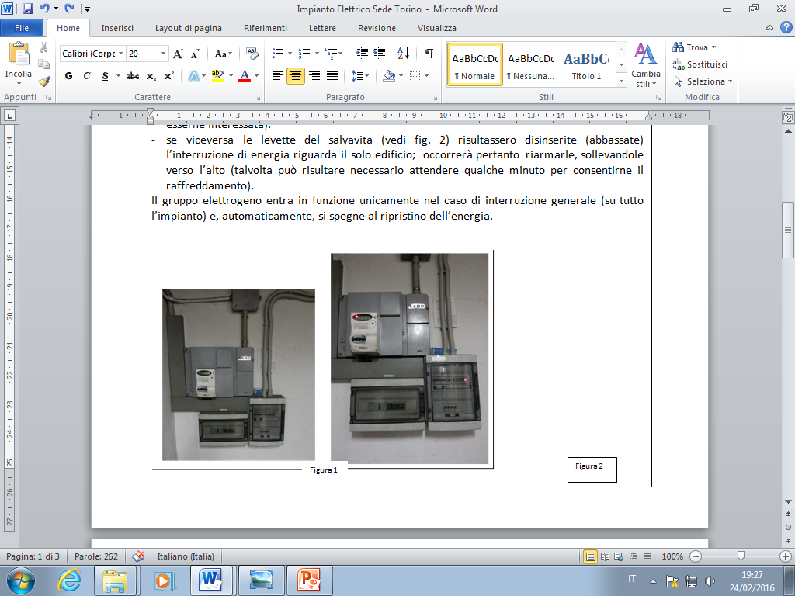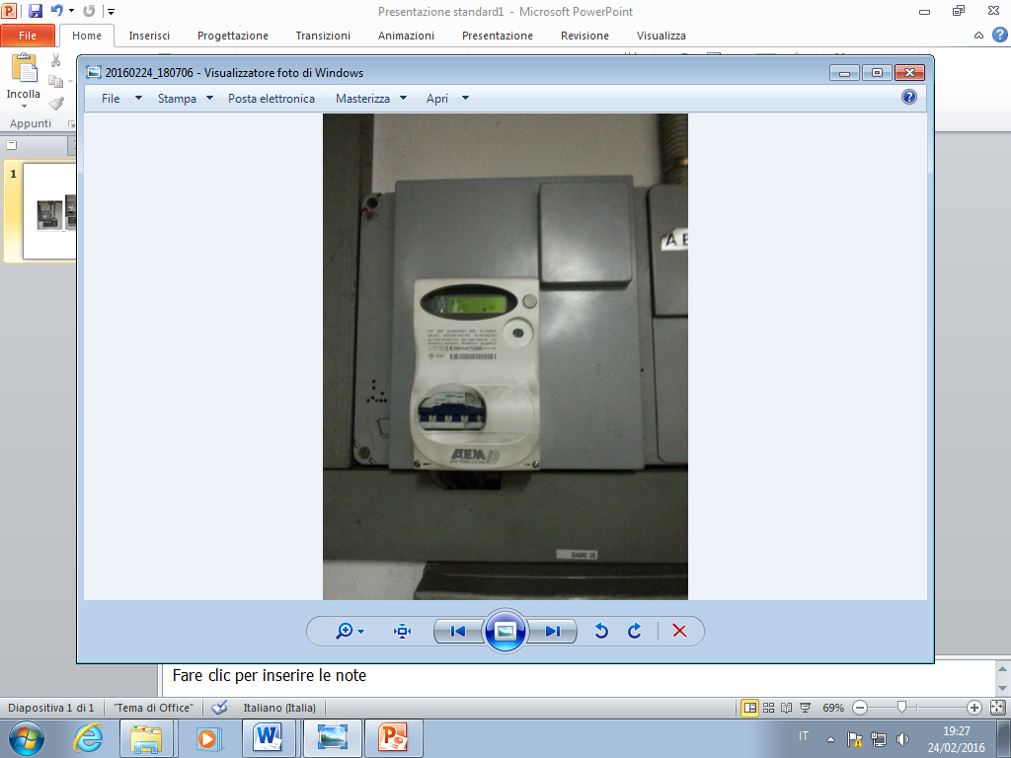

Figura 2

In caso invece di interruzione parziale della corrente (solo in alcune aree della sede), occorre controllare i “salvavita termici” nel quadro elettrico posto di fronte alla porta di accesso alle cantine (vedi fig. 3). Tale pannello contiene una serie di salvavita termici ognuno dei quali riporta la dicitura della “zona” della sede che è servita dallo stesso (figura 4).

Se uno o più risultassero abbassati (corrente interrotta) occorrerà, come descritto in precedenza, riarmarli, sollevandoli verso l’alto (anche in questo caso potrebbe essere necessario attendere qualche minuto per consentirne il raffreddamento).

Il pannello è chiuso; la relativa chiave (figura 5) è reperibile nella bacheca delle chiavi posta nel corridoio di accesso alla sala militi.

Al persistere del problema avvisare il responsabile della Sede.

Risolto il problema provvedere ad una segnalazione sul gestionale.

